1. 河南省中宇地质工程勘察院有限公司：

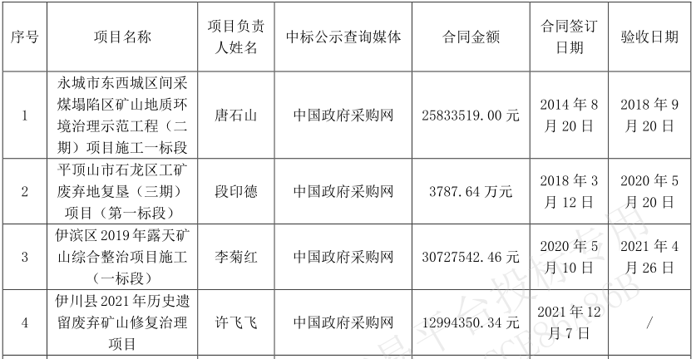

1. 河南省岩土工程有限公司：

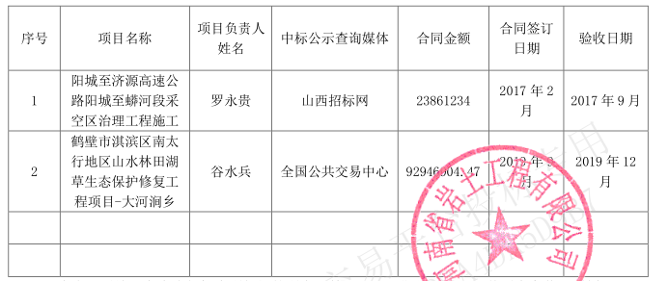

3、河南中州地矿岩土水务有限公司：

